ROMÂNIA
JUDEŢUL MUREŞ
ORAŞUL SĂRMAŞU
PRIMARIA

www.sarmasu.ro

ÎNȘTIINȚARE

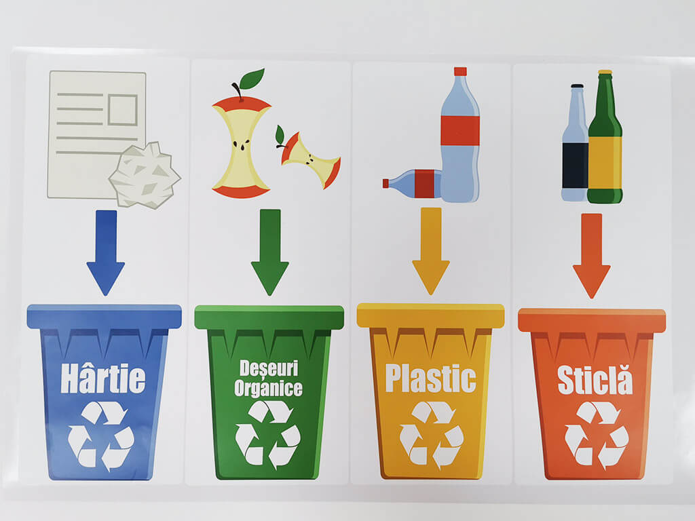

Prin prezenta va informăm următoarele:
Unul din aspectele esențiale de conviețuire în comun, îl reprezintă gestionarea
inteligentă a deșeurilor, un pilon important al dezvoltării durabile a unei societăți.
Conform Directivelor impuse de Uniunea Europeană cu privire la colectarea selectivă a deșeurilor (plastic și metal, hârtie și carton și sticlă), prin care se solicită un procentaj de minim 50% din totalul deșeurilor menajere, rugăm toți cetățenii, locuitori ai orașului Sărmașu, să aibă simț civic și să se conformeze acestor directive, pentru a nu se ajunge în situația neridicării gunoiului, ceea ce ar atrage după sine și alte sancțiuni (de la avertisment până la amendă), conform OUG nr. 92/2021, privind gestionarea deșeurilor.
Salubrizarea orașului este o preocupare zilnică a conducerii acestui oraș, fiind necesar ca împreună cu dumneavoastră să găsim soluții pentru stoparea degradării stării de curățenie în toate zonele acestuia, (stații, trotuare, spații verzi, maluri de apă, păduri, etc.).

Cu respect,
Primar, ec. Botezan Valer

